ΟΜΟΣΠΟΝΔΙΑ ΔΙΟΙΚΗΤΙΚΟΥ ΠΡΟΣΩΠΙΚΟΥ ΤΡΙΤΟΒΑΘΜΙΑΣ ΕΚΠΑΙΔΕΥΣΗΣ
(Ο.Δ.Π.Τ.Ε.)
Διεύθυνση: Πάντειο Πανεπιστήμιο
Λεωφ. Συγγρού 136 – Αθήνα Αθήνα 20 -9-2012
Ταχ. Κωδ.: 17671 Αριθμ. πρωτ.: 244
Τηλέφωνα Προέδρου:6944191513 – 2107721910
Fax : 2107722028
Τηλέφωνα Γ.Γραμματέα:6948201440-2310996751
Fax:2310-996725 e-mail:savaspap@ad.auth.gr
Προς
Τα μέλη των Πρωτοβάθμιων Συλλόγων
Της ΟΔΠΤΕ
24ΩΡΗ ΓΕΝΙΚΗ ΑΠΕΡΓΙΑ Τετάρτη 26 Σεπτέμβρη 2012
Συναδέλφισσες και συνάδελφοι
Η Ομοσπονδία μας καλεί όλους τους συναδέλφους των πρωτοβάθμιων συλλόγων, να συμμετάσχουν μαζικά στη Γενική Απεργία που έχουν εξαγγείλει από κοινού οι δύο τριτοβάθμιες συνδικαλιστικές οργανώσεις Α.Δ.Ε.Δ.Υ. και Γ.Σ.Ε.Ε., την Τετάρτη 26 Σεπτεμβρίου 2012 και στις προγραμματισμένες συγκεντρώσεις σε Αθήνα, Θεσσαλονίκη και σε όλες τις πόλεις.
Είναι πλέον καθαρό και για τον πιο ανυποψίαστο ότι, οι ακολουθούμενες εδώ και τρία χρόνια, τρισβάρβαρες για τους εργαζόμενους και τους συνταξιούχους, για τους άνεργους και την κοινωνία κυβερνητικές πολιτικές - στο όνομα της διάσωσης της χώρας - είναι αδιέξοδες και καταστροφικές. Το Κράτος οδηγείται σε διάλυση, η Δημόσια Διοίκηση σε πλήρη απορρύθμιση, η όποια κοινωνική πρόνοια σε κατεδάφιση, οι εργαζόμενοι σε απόγνωση, η κοινωνία σε εξαθλίωση. Η κλιμάκωση της αντεργατικής αντιλαϊκής πολιτικής, πλήττει βάναυσα τα ευρύτερα, φτωχά και μεσαία λαϊκά στρώματα, τα οποία στερούνται πλέον στοιχειώδους πρόσβασης σε δημόσια κοινωνικά αγαθά και υπηρεσίες, στην υγεία στην παιδεία, στην κοινωνική ασφάλιση.
Οι φοροεπιδρομές στο λαϊκό εισόδημα, η κλοπή του εφάπαξ και της σύνταξης, οι δραστικές περικοπές στους μισθούς και στα επιδόματα, η καταλήστευση των ασφαλιστικών ταμείων, είναι ο μονόδρομος που έχουν επιλέξει οι κυβερνώντες όλα αυτά τα χρόνια. Μόνιμα θύματα αυτής της κατάπτυστης πολιτικής, τα υποζύγια, είναι οι εργαζόμενοι οι συνταξιούχοι και το ενάμιση εκατομμύριο των ανέργων οι οποίοι έχουν εγκαταλειφθεί στη μοίρα τους. Αυτές οι νεοφιλελεύθερες μνημονιακές κυβερνητικές επιλογές, που ασκούνται από μια τραγικά ευένδοτη και υποτακτική κυβερνητική κάστα, υπηρετούν ξένα προς το λαό και την πατρίδα μας συμφέροντα, στοχεύουν στη φτωχοποίηση μας και δημιουργούν τεράστια ρωγμή στην κοινωνική συνοχή. Η κατάργηση στοιχειωδών εργασιακών, οικονομικών, συνταξιοδοτικών και κοινωνικών δικαιωμάτων, συνιστά την πιο σκληρή, την πιο άδικη, την πιο ταξική πολιτική που έχει γνωρίσει ο τόπος εδώ και πολλές δεκαετίες
Στον αντίποδα όλων αυτών, παραμένουν στο απυρόβλητο τα μεγάλα οικονομικά συμφέροντα, τα προνόμια των τραπεζιτών και των βιομηχάνων που με μεγαλύτερη βουλιμία νέμονται το δημόσιο πλούτο, τα κυκλώματα και τα καρτέλ στα καύσιμα, τα φάρμακα και τα βασικά προϊόντα, που κερδοσκοπούν ασύστολα και ανενόχλητα, η φοροδιαφυγή, η φοροκλοπή, η εισφοροδιαφυγή, η μαύρη και ανασφάλιστη εργασία, η διαπλοκή, η ακρίβεια.
Επιτέλους πρέπει να βροντοφωνάξουμε ότι η χώρα είμαστε εμείς οι ίδιοι, οι πολίτες της. Μόνο εμείς μπορούμε να τη σώσουμε. Οι πολίτες που διεκδικούμε μια ευνομούμενη πολιτεία που θα σέβεται τους πολίτες και τις ανάγκες τους, τους θεσμούς που έχουν καταλυθεί θέτοντας σε κίνδυνο ακόμη και την ίδια τη δημοκρατία. Πολίτες υπερήφανους και αξιοπρεπείς, όχι πειραματόζωα.
Οι εργαζόμενοι στα ιδρύματα και στο Δημόσιο, μαζί με ολόκληρη την Κοινωνία, δηλώνουμε αποφασισμένοι να αγωνιστούμε και να ανατρέψουμε τις βάρβαρες αυτές πολιτικές επιλογές, με σκοπό την προάσπιση των θέσεων εργασίας, του βιοτικού μας επιπέδου, των κοινωνικών αγαθών και της κοινωνικής συνοχής. Πρέπει να κατανοήσουμε την ανάγκη για συλλογική δράση, πρέπει να αναπτύξουμε το αίσθημα της αλληλεγγύης, να δώσουμε το χέρι ο ένας στην άλλο και να συμπορευτούμε σε ένα δρόμο σύγκρουσης και ανατροπής αυτής της ζοφερής πραγματικότητας που βιώνουμε ο καθένας χωριστά. ΈΧΟΥΜΕ ΤΗ ΔΥΝΑΜΗ. Πρέπει ο λαός να γίνει κυρίαρχος στον τόπο του. Πρέπει να αντιταχθούμε με όλη μας τη δύναμη σε αυτήν την κατρακύλα. Πρέπει να επανακτήσουμε την εθνική μας κυριαρχία και αξιοπρέπεια. Δεν μπορούμε να ζούμε σε μια χώρα που την έχουν καταστήσει ερειπιώνα, σε μια χώρα που έχει εκχωρήσει τα κυριαρχικά της δικαιώματα, σε μια χώρα με μπάστακες τύπου Ραιχενμπαχ, σε μια χώρα προτεκτοράτο.
- ΛΕΜΕ ΟΧΙ ΣΤΟΥΣ ΜΙΣΘΟΥΣ ΚΑΙ ΣΤΙΣ ΣΥΝΤΑΞΕΙΣ ΠΕΙΝΑΣ
- ΟΧΙ ΣΤΙΣ ΑΠΟΛΥΣΕΙΣ ΚΑΙ ΣΤΙΣ ΕΦΕΔΡΕΙΕΣ
- ΟΧΙ ΣΤΗΝ ΚΑΤΑΡΓΗΣΗ ΤΟΥ ΚΟΙΝΩΝΙΚΟΥ ΚΡΑΤΟΥΣ
- ΟΧΙ ΣΤΗΝ ΑΝΕΡΓΙΑ
- ΟΧΙ ΣΤΑ ΜΕΓΑΛΑ ΣΥΜΦΕΡΟΝΤΑ ΠΟΥ ΛΥΜΑΙΝΟΝΤΑΙ ΤΟΝ
ΠΛΟΥΤΟ ΠΟΥ ΠΑΡΑΓΟΥΜΕ ΚΑΙ ΤΟΝ ΕΞΑΓΟΥΝ ΣΤΟ
ΕΞΩΤΕΡΙΚΟ
ΔΙΕΚΔΙΚΟΥΜΕ ΤΗ ΖΩΗ ΜΑΣ, ΑΓΩΝΙΖΟΜΑΣΤΕ ΓΙΑ ΤΗ ΖΩΗ ΚΑΙ
ΤΟ ΜΕΛΛΟΝ ΤΩΝ ΠΑΙΔΙΩΝ ΜΑΣ, ΓΙΑΤΙ ΣΤΑ ΠΑΙΔΙΑ ΜΑΣ
ΜΕΝΕΙ ΟΤΙ ΤΟΥΣ ΑΦΗΝΟΥΜΕ

Το μόνο δυνατό όπλο για να ανατρέψουμε τις επαίσχυντες και αδιανόητες πολιτικές των θλιβερών, ανίκανων και υποταγμένων στα κελεύσματα της Τροικας κυβερνήσεων, είναι ο δυναμικός και ανυποχώρητος αγώνας, η συσπείρωση και η δυναμική αντίδραση μας. Δεν έχουμε πλέον κανένα άλλο περιθώριο. Το διακύβευμα είναι η ίδια μας η επιβίωση.
ΟΛΟΙ ΣΤΟΝ ΑΓΩΝΑ –ΟΛΟΙ ΜΑΖΙ ΜΠΟΡΟΥΜΕ ΝΑ ΑΛΛΑΞΟΥΜΕ ΤΗΝ ΠΟΡΕΙΑ ΤΟΥ ΤΟΠΟΥ

- Αθήνα - Απεργιακή συγκέντρωση στο πεδίο του Άρεως στις 11.00 π.μ. (Προσυγκέντρωση των πρωτοβάθμιων συλλόγων της Ομοσπονδίας μας στις 10.30 μπροστά στο Μουσείο, Πατησίων).
- Θεσσαλονίκη – απεργιακή συγκέντρωση στις 10.30 στο Εργατικό Κέντρο Θεσσαλονίκης.
Στην περιφέρεια, στις κατά τόπους συγκεντρώσεις – ενημέρωση από τους τοπικούς συλλόγους.
Με αγωνιστικούς χαιρετισμούς

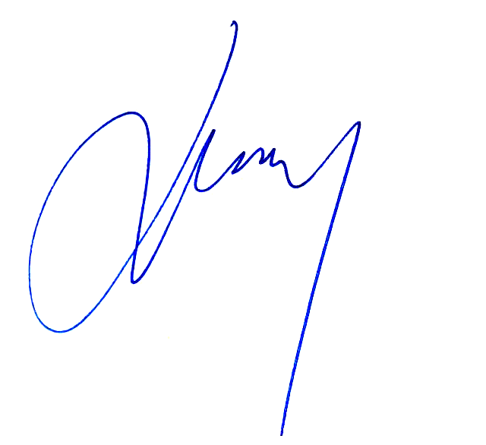
Για το Κεντρικό Συμβούλιο της Ο.Δ.Π.Τ.Ε.

Ο Πρόεδρος Ο Γενικός. Γραμματέας
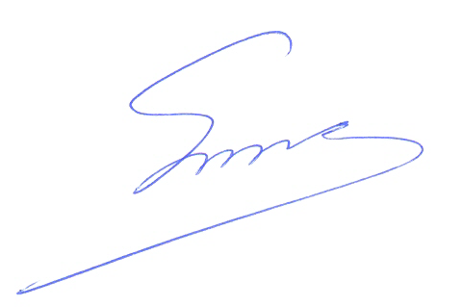 Φραγκίσκος Βορτελίνος Σάββας Παπαδόπουλος

